Дислокация
объектов праздничной мелкорозничной торговли
в парке «Алые паруса» (ул. Арзамасская, 4д) в период с
22.09.2018 по 23.09.2018 с 9:00 до 21:00 час.
Наименование  торгового объекта | Специализация | Количество
 | ул. Арзамасская, 4 д.
Шатер | продовольственная группа товаров | 4 ед.
Шатер | народные промыслы | 2 ед.
Морозильный ларь | мороженое | 2 ед.
Торговая установка | кофе, напитки | 2 ед.
Торговая установка по изготовлению сладкой ваты | сладкая вата | 1 ед.
Торговая стойка | игрушки, воздушные шары | 2 ед.
Выносной стол | сувениры | 11 ед.
Выносной стол | игрушки | 4 ед.
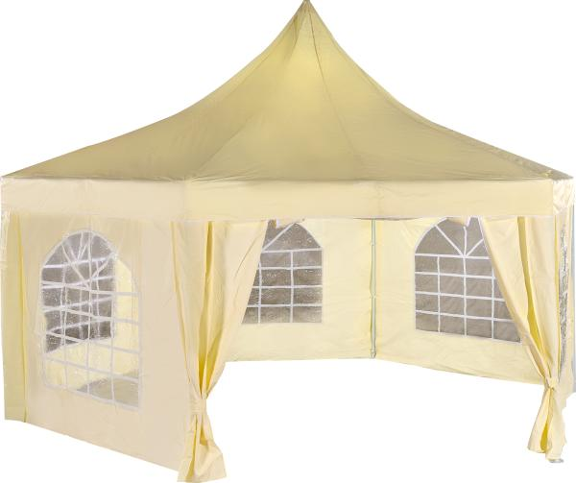
Шатер по реализации продовольственной группы товаров и народных промыслов

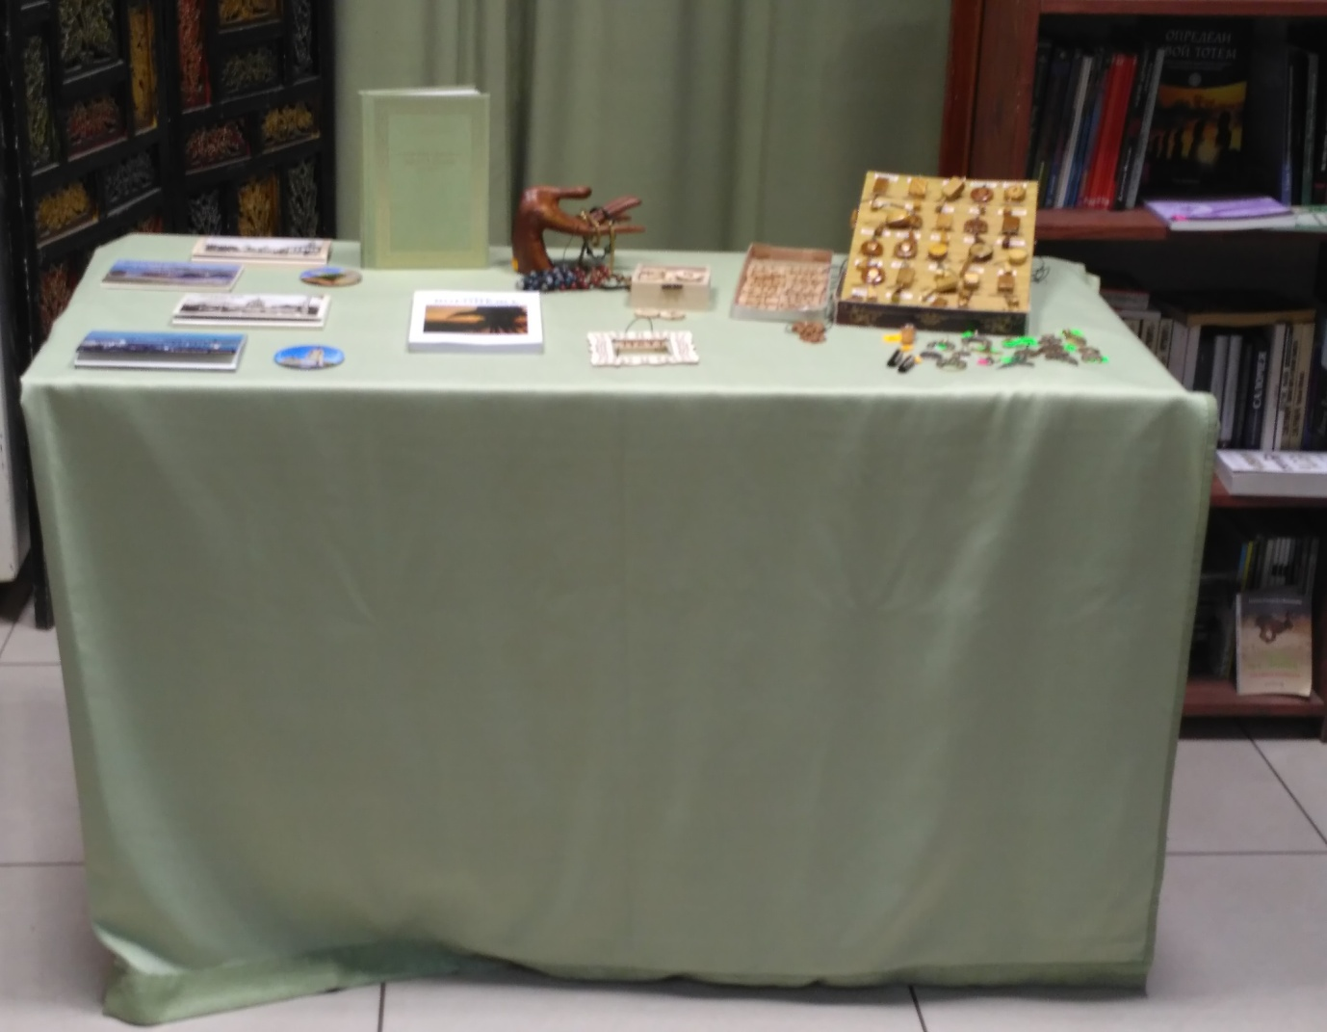
Выносной стол (сувенирная продукция)
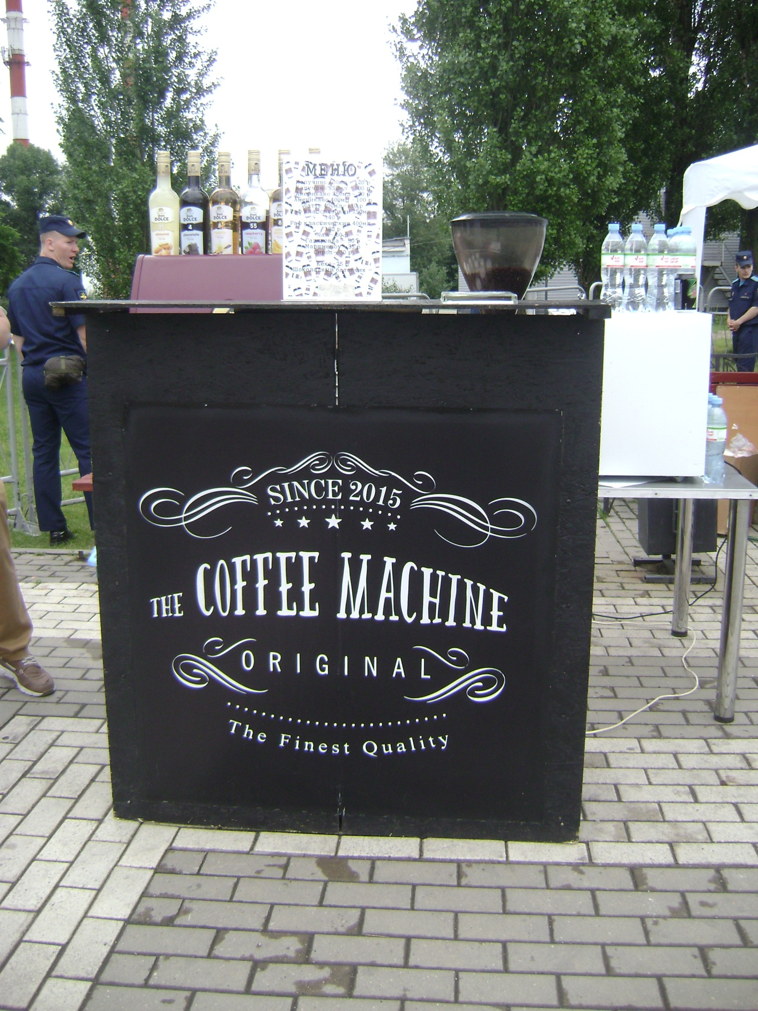
Торговая установка по реализации кофе, напитков
Торговая установка по изготовлению сладкой ваты

Морозильный ларь (мороженое)


Торговая стойка (воздушные шары, игрушки)